**企业营业执照、组织机构代码证、税务登记证收缴情况登记表**

|  |  |  |  |
| --- | --- | --- | --- |
| **企业名称** |  | | |
| **营业执照注册号** |  | | |
| **组织机构代码证代码** |  | | |
| **税务登记证号** |  | | |
| **收 缴 情 况** | | | |
| **营业执照正本** | **份** | **营业执照副本** | **份** |
| **组织机构代码证正本** | **份** | **组织机构代码证副本** | **份** |
| **税务登记证正本** | **份** | **税务登记证副本** | **份** |
| **收缴原因** | **企业办理变更登记，实行“三证合一”** | | |
| **遗失公告刊登情况** | | | |
| **报纸名称及日期：** | | | |
| **报纸报样粘贴处：** | | | |
| **本企业承诺对填报内容的真实性负责，由此产生的一切法律责任由企业自行承担。**  **经办人签字： 企业盖章： 年 月 日** | | | |
| **办理人签字： 年 月 日** | | | |

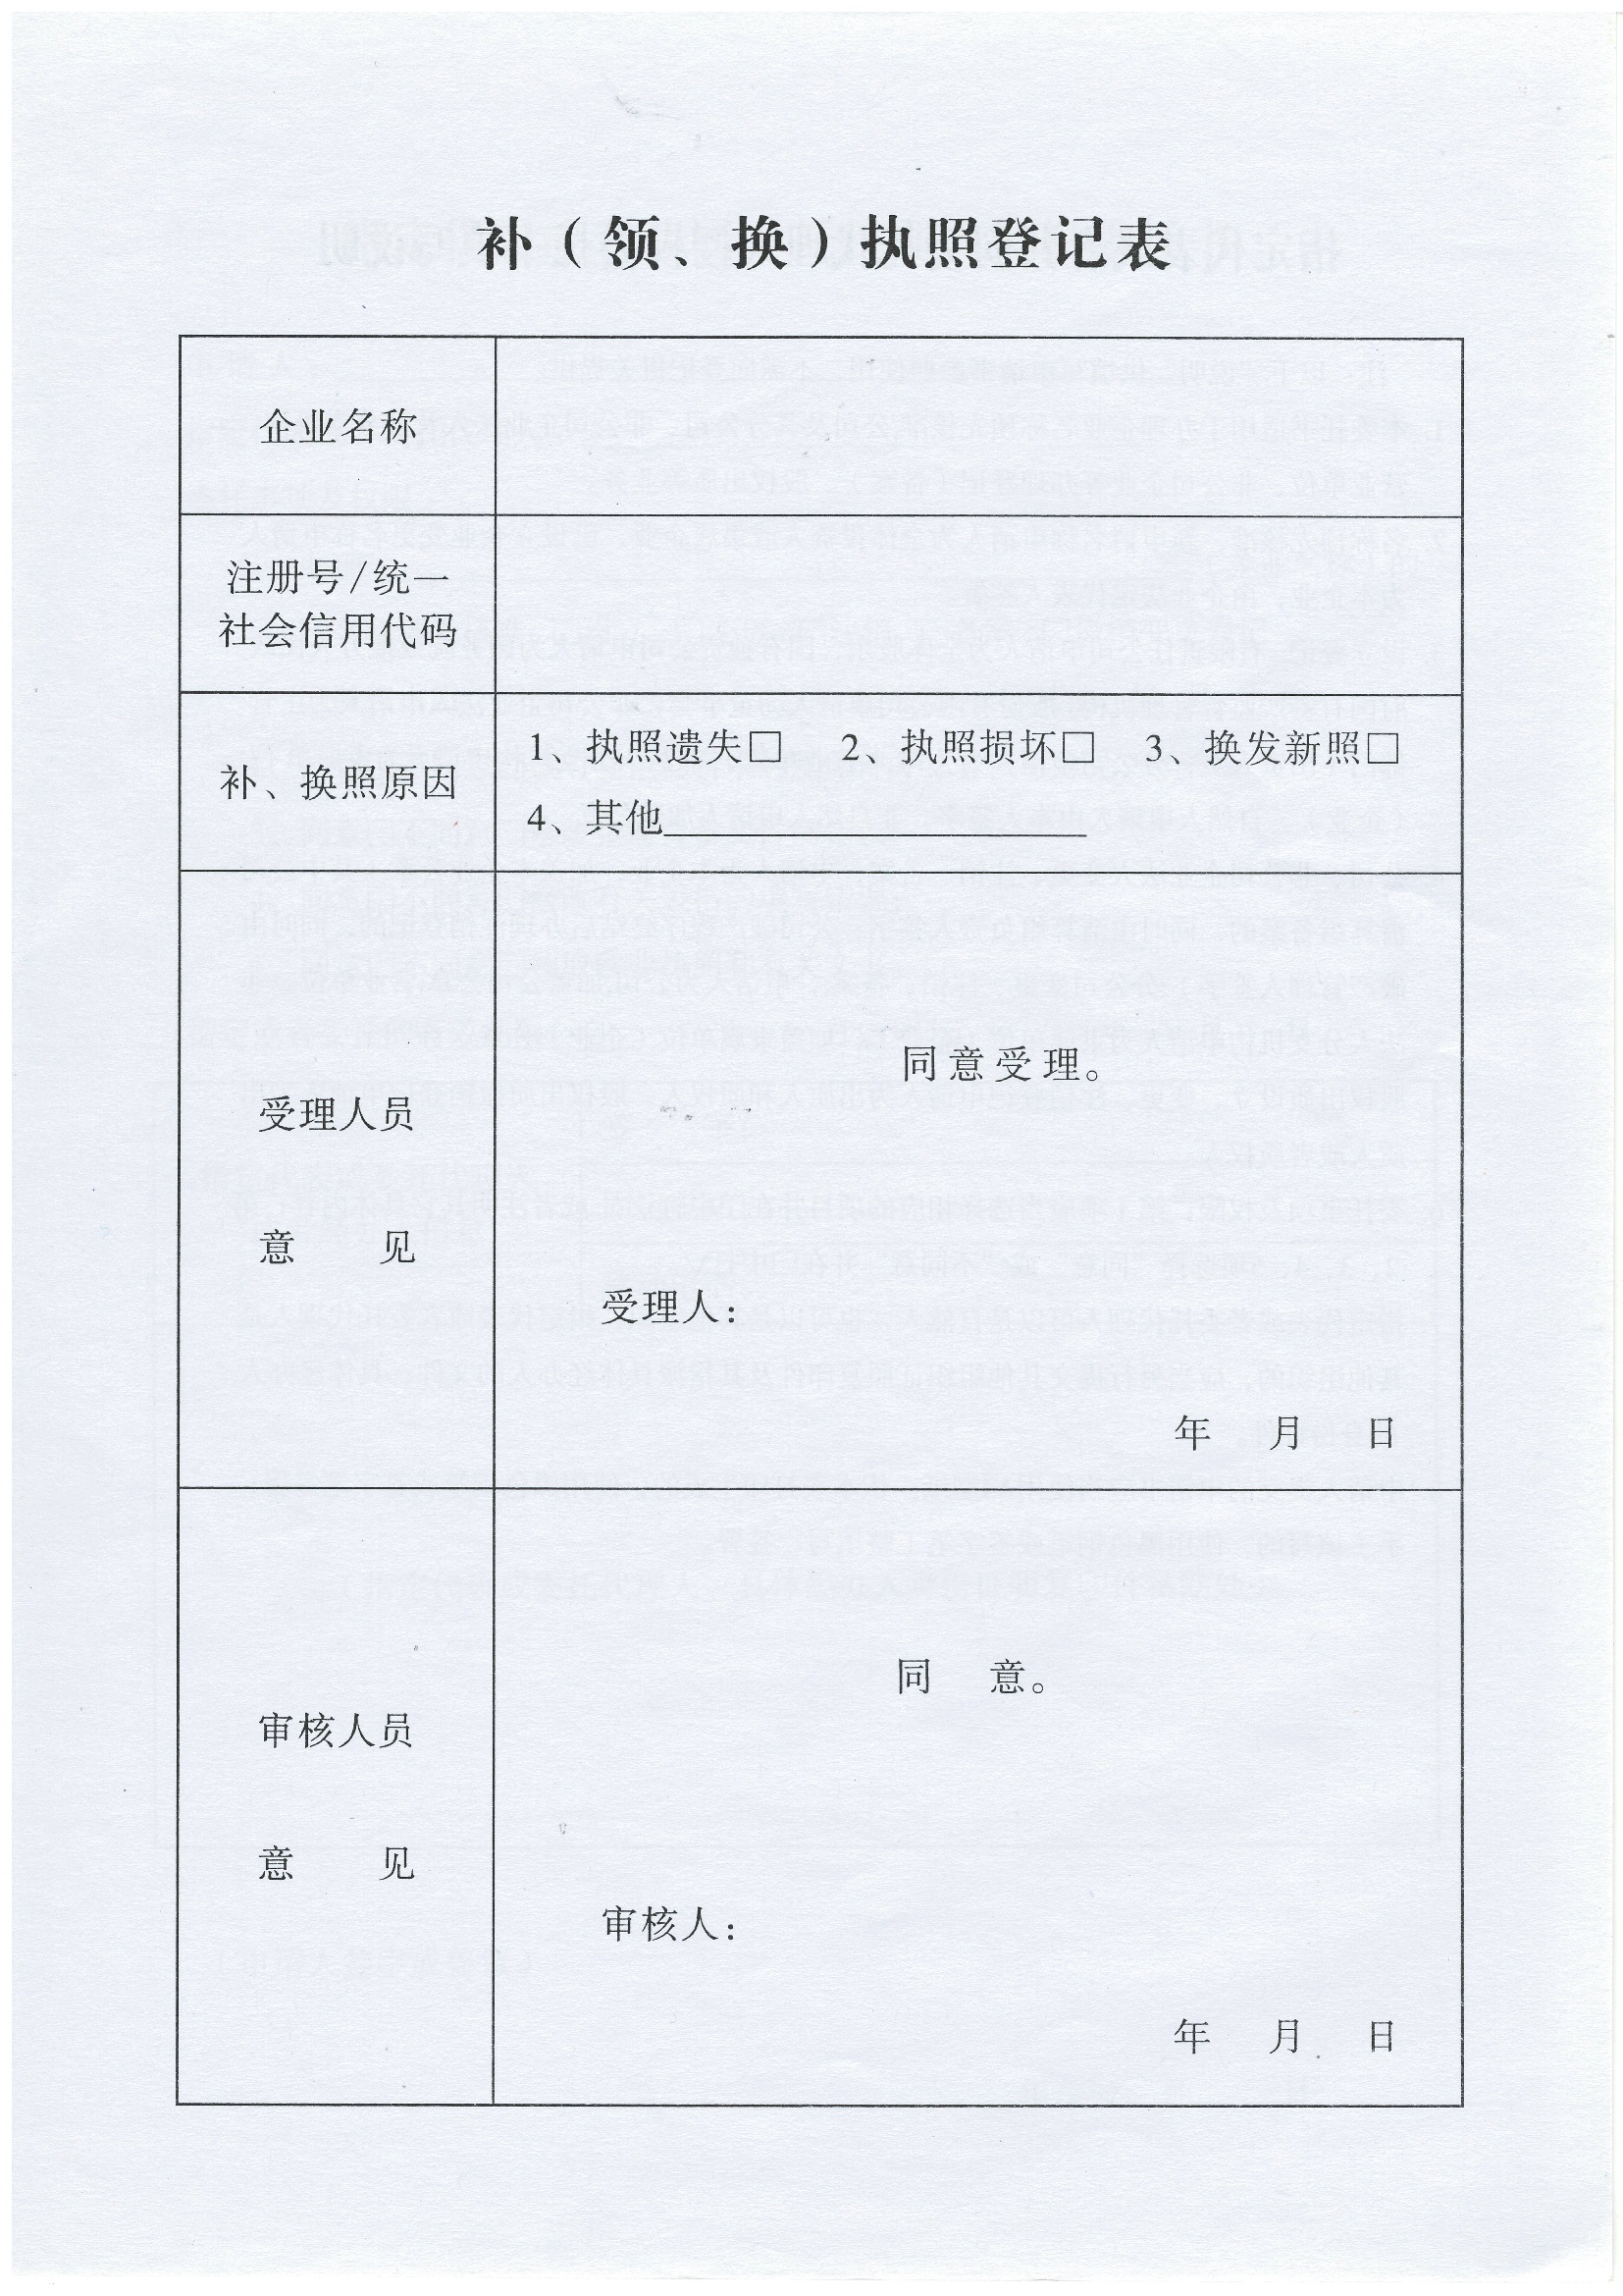

**指定代表或者共同委托代理人授权委托书**

申 请 人 ：

指定代表或者委托代理人 ：

委托事项及权限 ：

1、办理 （企业名称）的

□名称预先核准 □设立 □变更 □注销 □备案 □撤销变更登记

□股权出质（□设立 □变更 □注销 □撤销）□其他 手续。

2、同意□不同意□核对登记材料中的复印件并签署核对意见；

3、同意□不同意□修改企业自备文件的错误；

4、同意□不同意□修改有关表格的填写错误；

5、同意□不同意□领取营业执照和有关文书。

指定或者委托的有效期限：自 年 月 日至 年 月 日

|  |  |
| --- | --- |
| 指定代表或委托代理人或者经办人信息 | 签 字： |
| 固定电话： |
| 移动电话： |
| （指定代表或委托代理人、具体经办人身份证明复印件粘贴处） | |

（申请人签字或盖章）

年 月 日